«Ради жизни на земле…»
Литературная беседа для детей старшего возраста к 110-летию со дня рождения А.Т. Твардовкого.

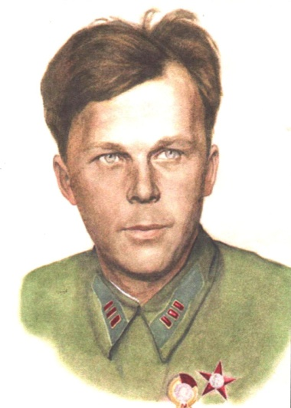
В.: Александр Трифонович Твардовский родился 8 (21) июня 1910 года на хуторе пустоши Столпово, относившейся к деревне Загорье Смоленской губернии, в большой многодетной семье крестьянина-кузнеца Трифона Гордеевича Твардовского и Марии Митрофановны, дочери обедневшего дворянина Плескачевского.
Трифон Гордеевич был человеком самобытным, с твёрдым и даже крутым и жёстким характером. Он заметно отличался от своих соседей-крестьян, не случайно получив у них прозвище «Пан Твардовский». Отец любил носить шляпу, что в их местности, выглядело странно. Своим детям он не позволял носить лапти и им приходилось бегать босиком до глубокой осени. Многое в их быту было «не как у людей».
В.: Трифон Гордеевич взял в рассрочку землю и стал владельцем участка в 11 десятин. Случилось это в 1909 году, а в 1910 году родился Александр Трифонович. Он был вторым сыном в большой семье. Первого сына звали Константином. Земля эта в 11 десятин, вся в мелких болотцах и вся заросшая лозняком, ельником, берёзкой была незавидна. Но для отца, который многолетним тяжким трудом кузнеца заработал сумму, необходимую для первого взноса в банк, земля эта была очень дорога. «Нам, детям, он с самого малого возраста внушал любовь и уважение к этой кислой, скупой, но нашей земле – нашему «имению», как в шутку и не в шутку называл он свой хутор, - писал Александр Твардовский в автобиографии. – Отец был человеком грамотным и даже начитанным по-деревенски. Книга не являлась редкостью в нашем домашнем обиходе. Целые зимние вечера у нас часто отдавались чтению вслух какой-либо книги. Первое моё знакомство с «Полтавой» и «Дубровским» Пушкина, «Тарасом Бульбой» Гоголя, популярнейшими стихотворениями Лермонтова, Некрасова, А. К. Толстого, Никитина произошло таким именно образом. Отец и на память знал много стихов: «Бородино», «Князя Курбского», чуть ли не всего ершовского «Конька-Горбунка».
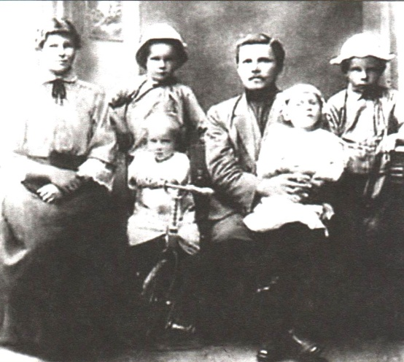
…Мать моя, Мария Митрофановна, была всегда впечатлительна и чутка ко многому, что находилось вне практических, житейских интересов крестьянского двора, хлопот и забот хозяйки в большой многодетной семье. Её до слёз трогал звук пастушьей трубы где-нибудь вдалеке за нашими хуторскими кустами и болотцами или отголосок песни с далёких деревенских полей…»
Семья Твардовских
В.: В 1914 году началась Первая мировая война, осенью 1916 года Трифона Гордеевича мобилизовали. Все заботы по дому легли на плечи матери.
Осенью 1918 года Константина и Александра отвезли в Смоленск и определили в 1-ю Советскую школу, которую вскоре закрыли. С 1919 года по 1924 год Александр поочерёдно учился в разных школах. Больше учиться в школе ему не пришлось. Своих учителей Твардовский помнил и был им благодарен всю жизнь. Стихи писать он начал очень рано, хотя, как он вспоминал позже, «в них не было ни склада, ни ряда».
С 1924 года А. Твардовский начинает посылать заметки в редакции смоленских газет. Писал о неисправных мостах, комсомольских субботниках и многом другом.
Вскоре появилось первое стихотворение «Новая изба» в газете «Смоленская деревня».
Собрав десяток стихотворений, А. Твардовский едет в Смоленск к поэту Михаилу Исаковскому. Скоро в деревню пришла газета со стихами и нарисованным портретом «селькора-поэта А. Твардовского».
В 1927 году Александра Твардовского приняли в Ассоциацию пролетарских писателей. В 1928 году он переехал в Смоленск и стал работать разъездным корреспондентом. В это время А. Твардовский посылает свои стихи в Москву, в редакцию журнала «Октябрь». Некоторые из них были напечатаны этом журнале.
В.: В 1931 году А. Твардовский женится на Марии Гореловой, с которой прожил всю жизнь, в 1933 году у них родилась дочь. В 1932 году А. Твардовский поступил без приёмных экзаменов на первый курс Смоленского педагогического института с обязательством сдать за год наряду с институтскими экзаменами все необходимые предметы за среднюю школу. Обязательство было выполнено. В студенческие годы А. Твардовский ездил в качестве корреспондента в колхозы, писал статьи о сельской жизни.
В пору «сплошной коллективизации» и «ликвидации кулачества как класса» в 1931 году семью Трифона Гордеевича, вместе с маленькими детьми выслали на Север, в Зауралье, где в таёжной глуши в бараках «спецпереселенческого» лагеря они жили в жутких условиях. В 1936 году, с помощью Александра Твардовского, семья вернулась из ссылки на Смоленщину.
В.: Широкую известность поэту принесла поэма «Страна Муравия» (1934-1936) – поэма о судьбе крестьянина-единоличника Никиты Моргунка, о его непростом пути в колхоз, о поисках вольной страны крестьянского счастья – страны Муравии. Твардовский писал, что «выход этой книги в свет послужил причиной значительных перемен и в моей личной жизни. Я переехал в Москву…»
В Москве (1936) А. Твардовский перевёлся на 3 курс филологического факультета Московского института истории, философии и литературы (МИФЛИ) и в 1939 году окончил его с отличием. В это время вышли его книги «Дорога» (1938), «Сельская хроника» (1939). Были написаны стихотворения «Матери», «Иванушка», «Ещё про Данилу», «Поездка в Загорье». За заслуги в области литературы, будучи ещё студентом, А. Твардовский был награждён орденом Ленина в 1939 году.
В.: Осенью этого же года А. Твардовский был призван в ряды Красной Армии, в начале войны с Финляндией получил офицерское звание и служил в Ленинградском военном округе специальным корреспондентом военной газеты «На страже Родины». За участие в боевых действиях в 1939 году А. Твардовский награждён орденом Красной звезды.
Первое утро Великой Отечественной войны застало А. Твардовского в Подмосковье, в деревне Грязи Звенигородского района, в самом начале отпуска. Вечером того же дня он был в Москве, а сутки спустя был направлен в штаб Юго-Западного фронта, где ему предстояло работать во фронтовой газете «Красная Армия». В середине 1942 года А. Твардовский был перемещён с Юго-Западного фронта на Западный, и до самого конца войны работал в редакции фронтовой газеты «Красноармейская правда».
Вместе с действующей армией специальным корреспондентом поэт прошёл по дорогам войны от Москвы до Кенигсберга. Он часто выступал в армейской и фронтовой печати: писал очерки, стихи, фельетоны, лозунги, листовки, песни, статьи, заметки. Но главный его труд военных лет – это лирико-эпическая поэма «Василий Тёркин». В снегах Финляндии родился образ этого героя и прошёл позднее всю Отечественную войну.
В.: Поэма «Василий Тёркин. Книга про бойца без начала и конца» (1941-1945) – это рассказы в стихах из жизни рядового Тёркина, воюющего в Великую Отечественную войну «не ради славы – ради жизни на Земле». Поэма писалась отдельными рассказами-главками. Автор понимал, что в эту страшную войну и он сам, и его читатели-бойцы в любой момент могут погибнуть от рук фашистов. И каждая маленькая часть поэмы была законченным целым, где Тёркин – вопреки самой смерти – всегда побеждал и даже воскресал.
По мере написания главы тут же печатались в газете «Красноармейская правда» и были очень популярны на передовой. Бойцы ждали газету, и «Тёркин» спас от страха и уныния многих ребят, идущих под пули четыре страшных года подряд. Твардовский знал и видел таких бойцов, как Тёркин, - «весельчаков, острословов и балагуров», смелых и удачливых, добрых и не тщеславных, верящих в обязательную победу над фашистской Германией.
Тёркин – кто же он такой?
Скажем откровенно:
Просто парень сам собой
Он обыкновенный.
Впрочем, парень хоть куда,
Парень в этом роде
В каждой роте есть всегда.
Да и в каждом взводе.
Поэма «Василий Тёркин» писалась А. Твардовским на протяжении всей войны и стала его самым известным произведением.
В.: Параллельно «Тёркину» А. Твардовский пишет цикл стихов «Фронтовая хроника» (1941-1945), ряд лирических стихотворений, работает над книгой очерков. За поэму «Василий Тёркин» в 1946 году А. Т. Твардовскому была присуждена Сталинская премия первой степени. За участие в боевых действиях в ходе Второй мировой войны Твардовский был награждён орденом Отечественной войны второй степени (1944) и орденом Отечественной войны первой степени (1945).
В 1946 году появляется поэма «Дом у дороги. Лирическая хроника. О Родине. Стихи из записной книжки». Это поэма о семье солдата Андрея Сивцова, о родном доме у дороги, откуда угнали в Германию его жену и детей. А дом сожгли.
За годы войны им было написано множество стихов, которые впоследствии были объединены в сборник «Фронтовая хроника» (1941-1945). Фронтовые стихи А. Твардовского похожи на очерки, беглые зарисовки эпизодов боя, боевого затишья, танковой атаки, но за всем этим стоит священная необходимость защиты Родины, неприятие войны, сострадание к погибшим.
В 1946 году А. Твардовский создал своеобразный реквием погибшим – стихотворение «Я убит подо Ржевом» (1945-1946):
Я убит подо Ржевом,
В безымянном болоте,
В пятой роте,
на левом,
При жестоком налёте.

Этому стихотворению более семидесяти лет, а оно по-прежнему волнует читателя. Это подтверждают живые свидетели, ставшие прототипами литературных героев. Один из них – Владимир Петрович Бросалов. Именно его фронтовая судьба подвигла поэта написать это стихотворение, вошедшее в золотой фонд русской литературы. В боях за город Ржев В. П. Бросалов был ранен, его приняли за убитого, о чём сообщили в похоронке его матери (1942). Бросалова нашли на вторые сутки среди убитых, обнаружив шевеление под обломками. Его доставили в Москву, в госпиталь им. Бурденко. Здесь А. Твардовский встретился с бойцом и после этого было написано стихотворение.
Владимир Петрович Бросалов, парализованный после ранения, пять лет не мог говорить, но этот мужественный человек победил болезнь упорным трудом и научился говорить заново, окончил техникум садоводства и сажал деревья.
В.: Над поэмой «За далью – даль» А. Т. Твардовский работал 10 лет (1950-1960 гг.) В ней разворачивается жизнь страны от Москвы до Владивостока. Герой поэмы десять дней едет в поезде «Москва – Владивосток». Автор вспоминает войну, разруху и хочет посмотреть на новую, отстроившуюся за мирные годы страну. Перед читателями предстаёт и сельская кузница отца, и великая кузница России – Урал; встреча автора на станции Тайшет с другом детства, возвращающегося домой из лагерей, где он провёл лучшие годы своей жизни, и военное лихолетье, и годы репрессий.
В 1961 году за поэму «За далью – даль» А. Т. Твардовский получил Ленинскую премию и целиком отдал её Починковскому району Смоленской области на строительство Дома культуры.
Поэма «По праву памяти» (1966-1969) – это раздумье о непростых путях истории, о судьбе отдельной личности, о драматической судьбе своей собственной семьи, которую носил в себе и тяжело переживал поэт. Эта поэма была опубликована в 1987 году после смерти А. Твардовского. И причиной такой задержки было стремление показать в ней правду, как он её понимал, правду, показывающую трагические события нашей истории.
В.: За последние сборники стихов «Из лирики этих лет. 1959-1967» в 1971 году ему была присуждена Государственная премия. Ему принадлежит ряд статей и выступлений о поэтах и поэзии: «Слово о Пушкине», 1962; «О Бунине», 1965; «Поэзия Михаила Исаковского», 1949-1969; «О поэзии Маршака», 1951-1967. Отзывы и рецензии об А. Блоке, А. Ахматовой, М. Цветаевой, О. Мандельштаме и других, вошедшие в книгу «Статьи и заметки о литературе», выдержавшую несколько изданий.
В 1950 году А. Т. Твардовский был назначен Главным редактором журнала «Новый мир». В феврале 1970 года, незадолго до своего шестидесятилетия он ушёл из журнала и он жил на даче под Москвой (Красная Пахра), где и провёл последние дни своей жизни. Скончался 18 декабря 1971 года и похоронен на Новодевичьем кладбище.
Глубокий след оставила активная общественно-литературная деятельность А. Т. Твардовсого, являвшаяся прямым продолжением его художественного творчества:
- главный редактор журнала «Новый мир» - 1950-1954, 1958-1970;
- секретарь правления Союза писателей СССР – 1950-1954, 1959-1970;
-вице-президент Европейского сообщества писателей – 1963-1968;
- депутат Верховного Совета РСФСР 2, 3, 5, 6-го созывов.
Авторитет А. Твардовского огромен не только на родине, но и за рубежом. Александр Трифонович выезжал в Италию, Францию, Англию, был приглашён в США, встречался с приезжавшими в СССР зарубежными писателями.
«Патриотическая, совестливая, добросердечная поэзия его учит, воспитывает, наставляет, значение поэзии Твардовского велико. По-некрасовски он радеет о стране, и эта тревога за страну ощущается в каждом его слове». (Слова поэта-фронтовика Евгения Винокурова)

